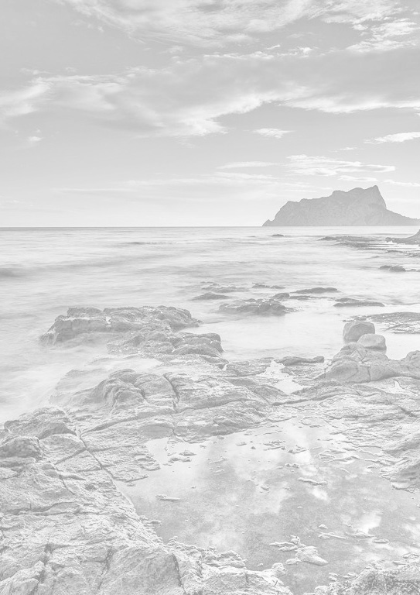
Uitvaartzorg De Pauw
Beerlegemsebaan 45
9630 Zwalm
Tel: 055 49 90 12
E-mail: Roland@depauwzwalm.be

Naar aanleiding van de maatregelen die de overheid heeft genomen in verband met het Coronavirus, zal de uitvaart doorgaan in intieme kring.
U kan uw medeleven of een persoonlijke boodschap nalaten voor de nabestaanden in rouw, door op de site te condoleren.

